Igor Zawartka
Klasa 2ia
Grupa 2.
2021.02.15

Ćwiczenie 018
WDS

Konfiguracja serwera WDS na Windows Server 2012R2
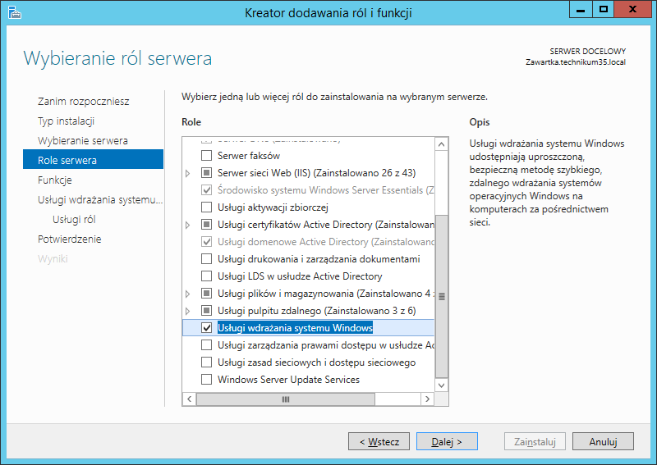
Obrazek 1: Dodanie usług wdrażania
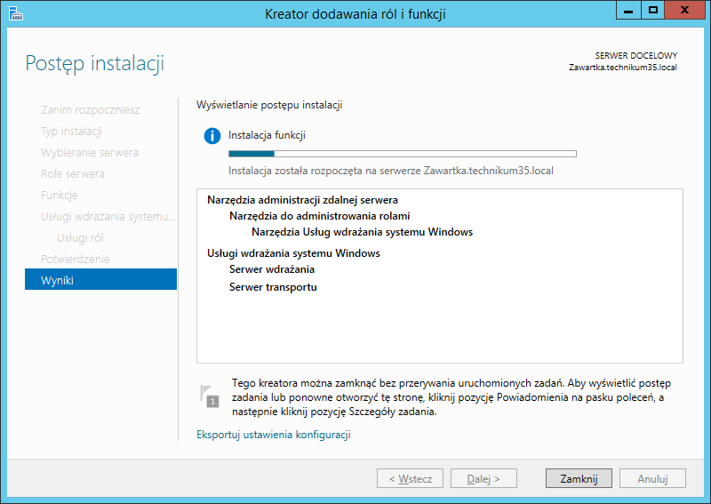
Obrazek 2: Instalacja
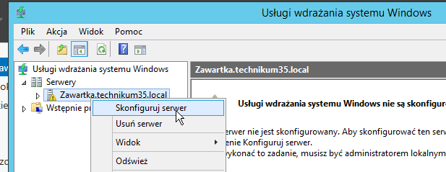
Obrazek 3: Rozpoczęcie konfiguracji serwera
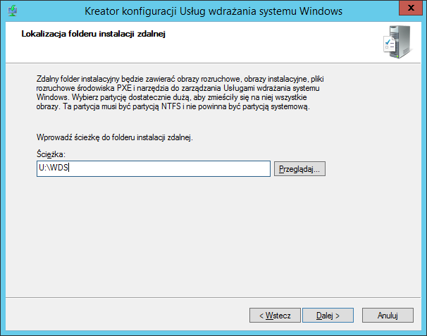
Obrazek 4: Podanie ścieżki
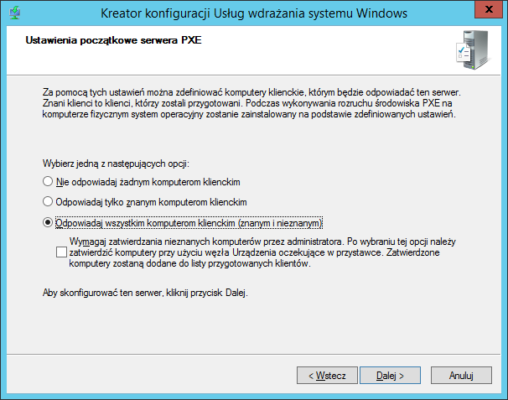
Obrazek 5: Wybranie trzeciej opcji
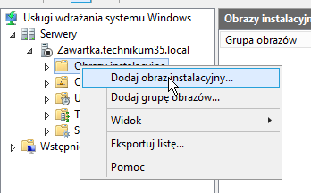
Obrazek 6: Dodanie nowego obrazu instalacyjnego
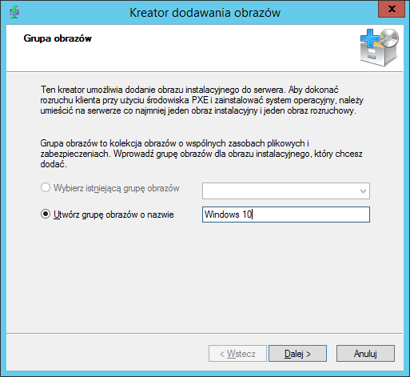
Obrazek 7: Dodanie nowej grupy obrazów
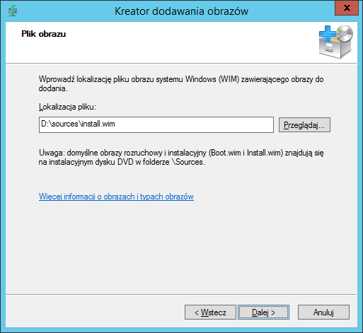
Obrazek 8: Dodanie obrazu intalacyjnego
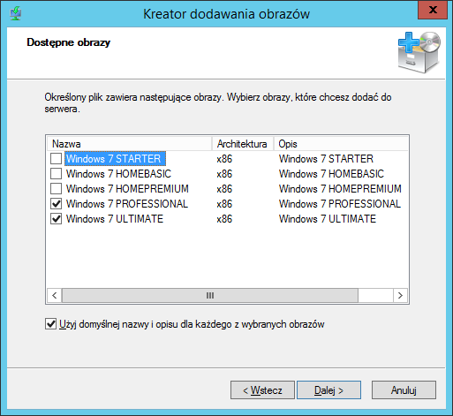
Obrazek 9: Wybranie systemów
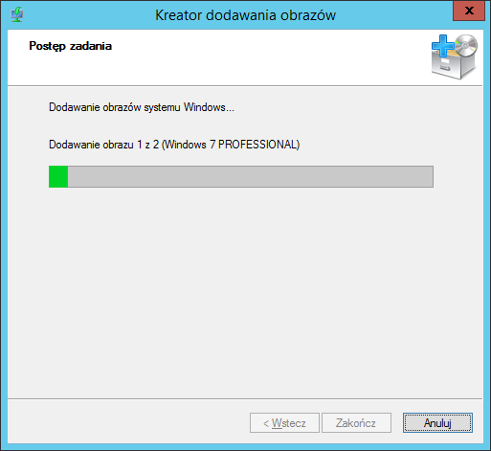
Obrazek 10: Obrazy są dodawane
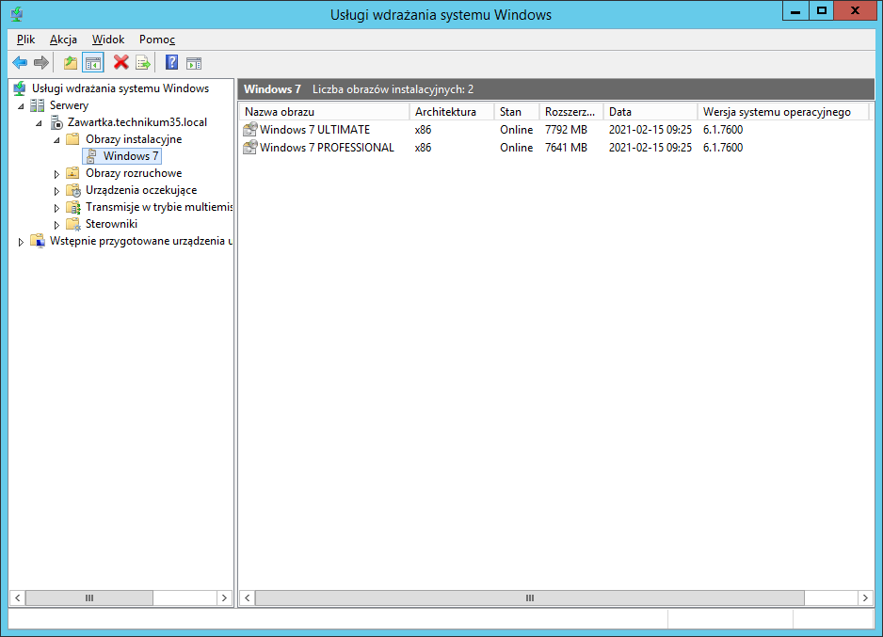
Obrazek 11: Obrazy zostały dodane
(zmieniłem na Windows 7 bo dziesiątka nie działała)
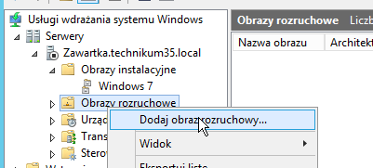
Obrazek 12: Dodanie obrazu rozruchowego
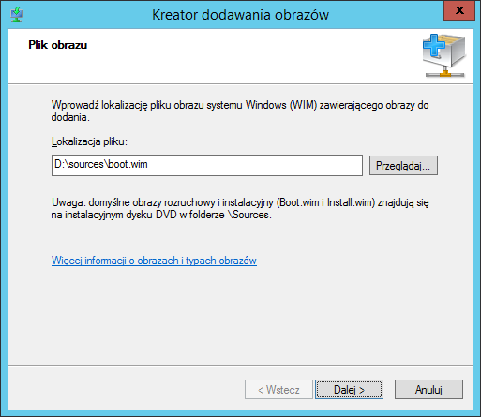
Obrazek 13: Wybranie obrazu
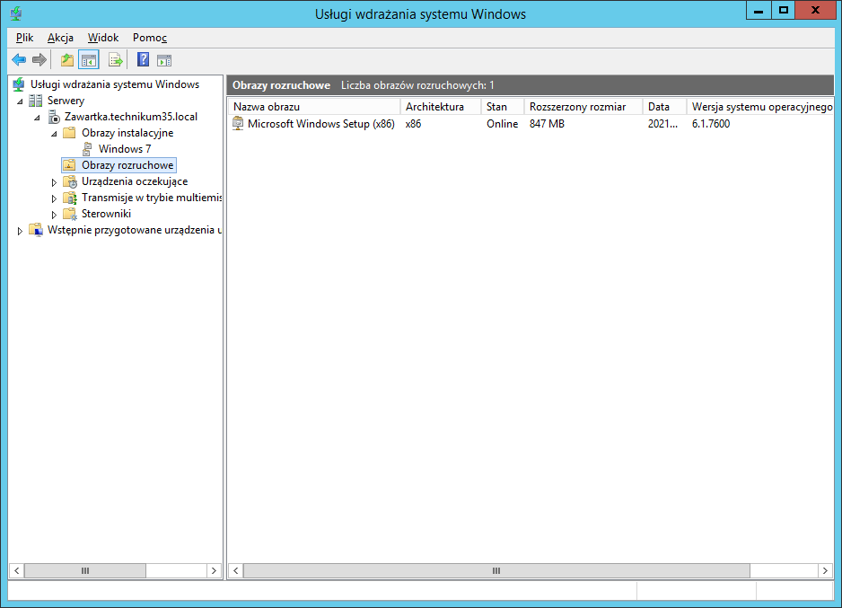
Obrazek 14: Odraz został dodany
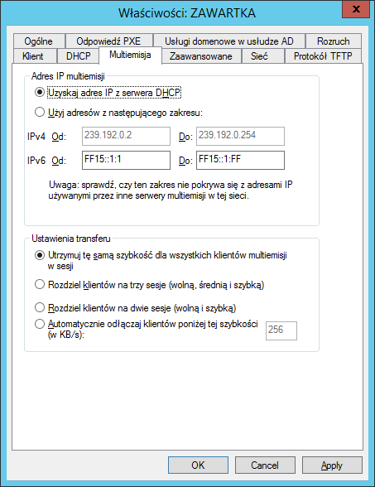
Obrazek 15: Zmiana ustawień Multiemisji
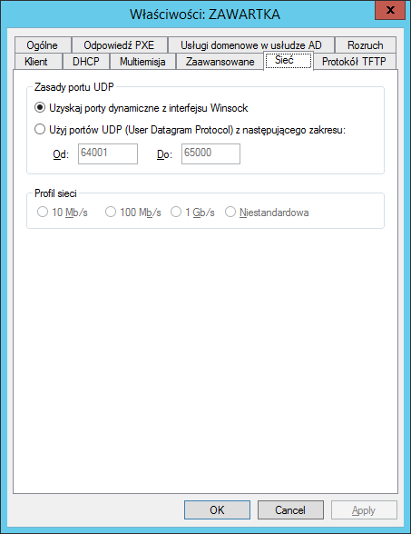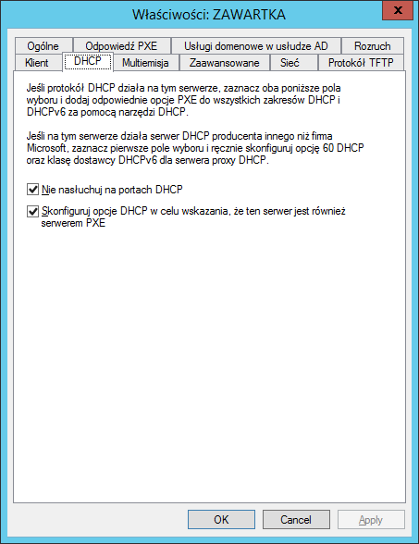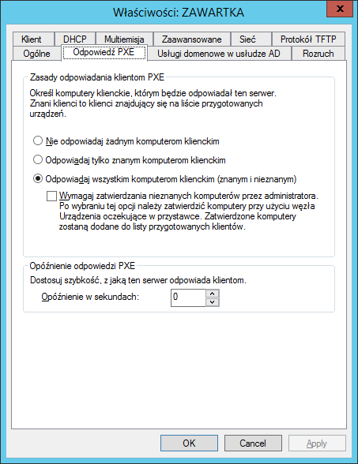
Obrazek 16: Inne ustawienia zostawiłem na wartościach domyślnych
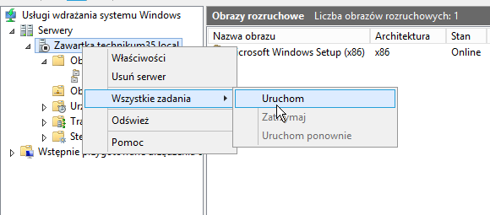
Obrazek 17: Uruchomienie usługi

Test serwera WDS na Windows Server 2012R2
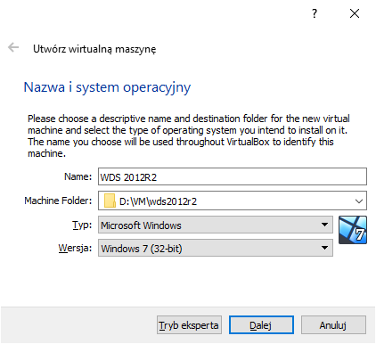
Obrazek 18: Utworzenie nowej maszyny
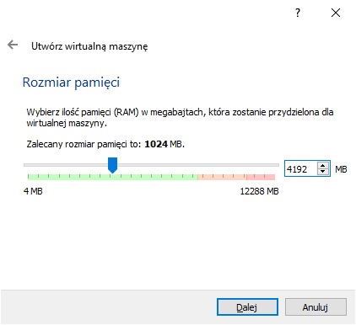
Obrazek 19: Wybranie ilości RAMu
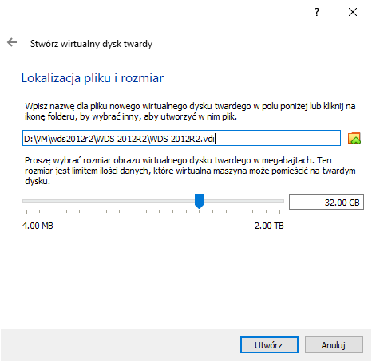
Obrazek 20: Stworzenie nowego dysku twardego
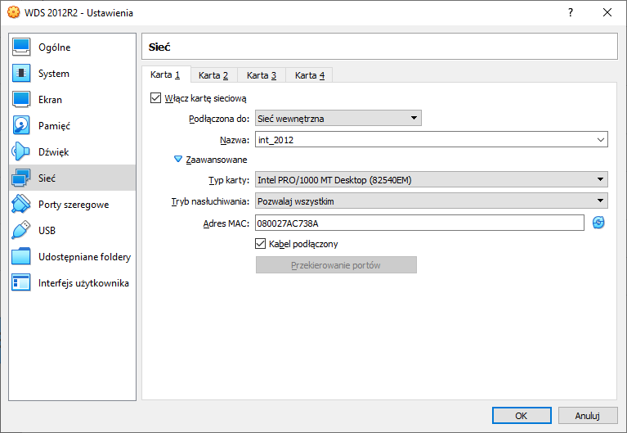
Obrazek 21: Dodanie maszyny do sieci wewnętrznej
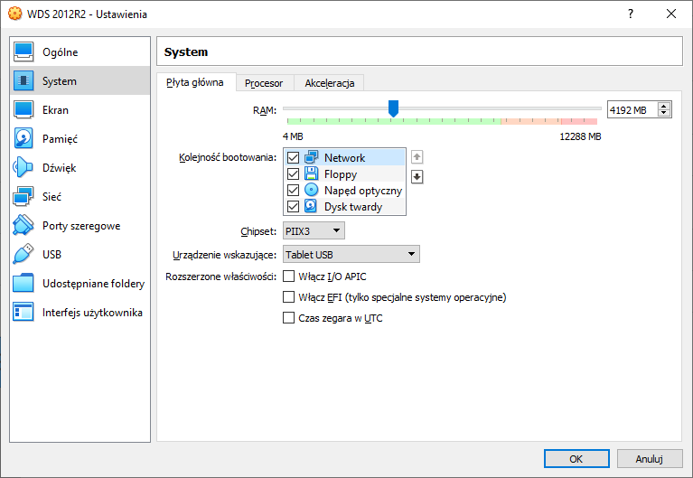
Obrazek 22: Zmiana kolejności bootowania
Po uruchomieniu maszyny należy szybko nacisnąć klawisz F12
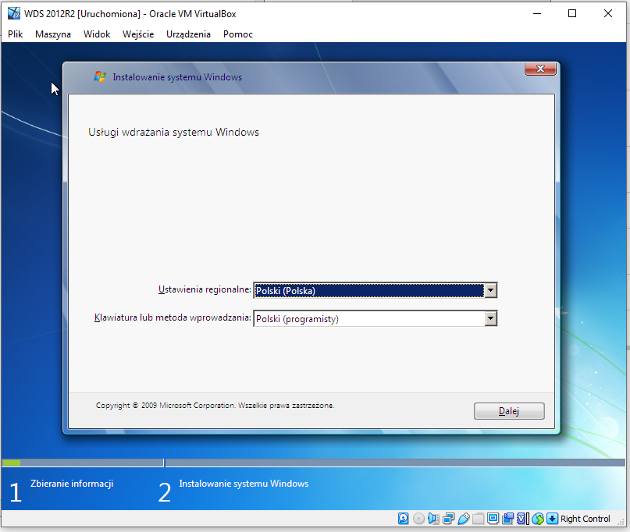
Obrazek 23: Instalator uruchomił się
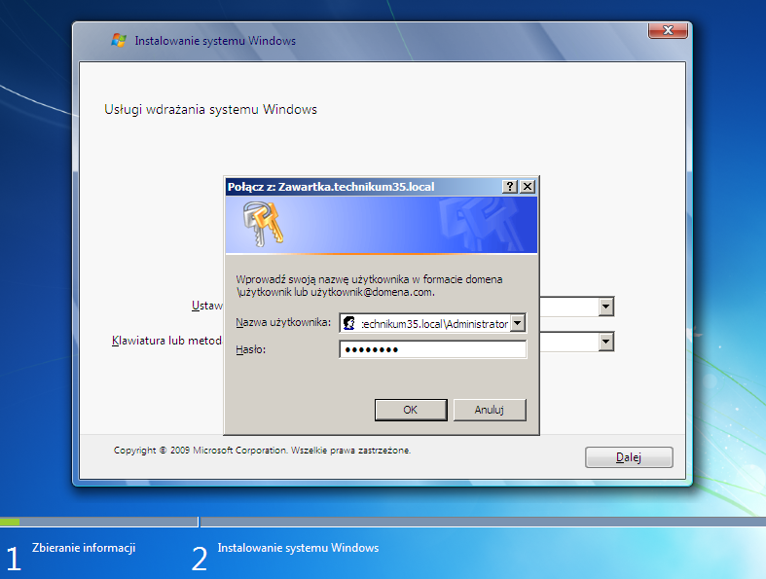
Obrazek 24: Zalogowanie się do domeny
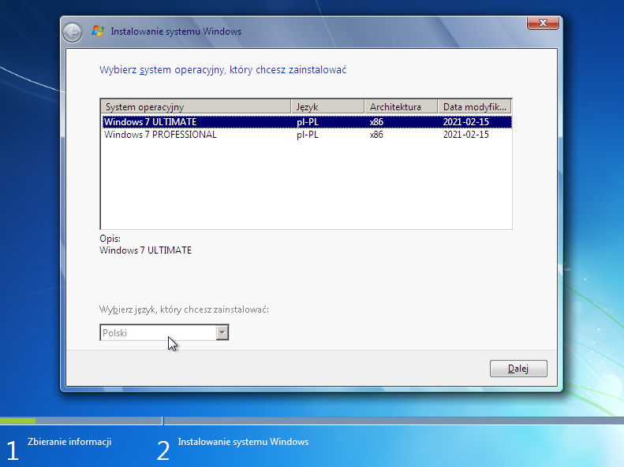
Obrazek 25: Wybranie systemu
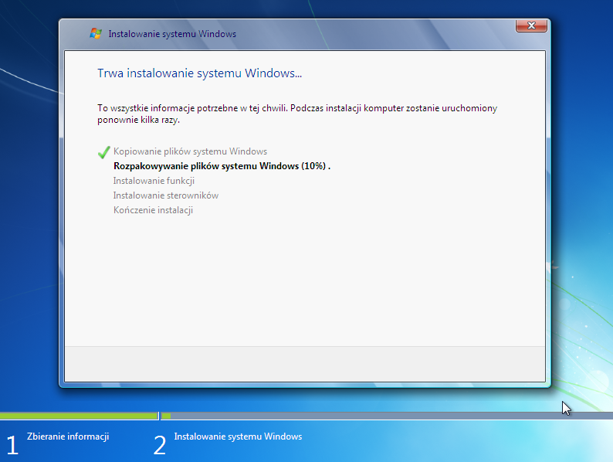
Obrazek 26: Instalacja
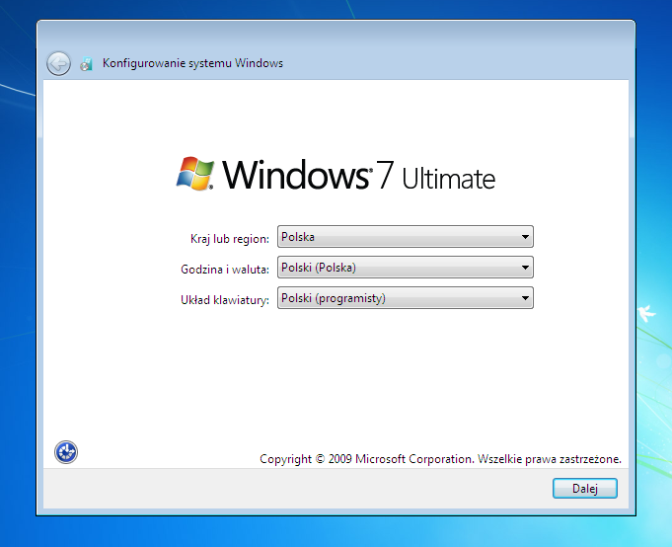
Obrazek 27: Pozostało skonfigurować system
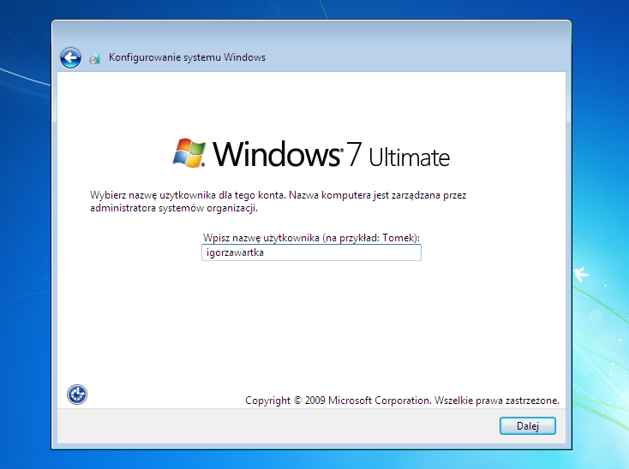
Obrazek 28: Podanie nazwy użytkownika (tego konta i tak nie będziemy używać)
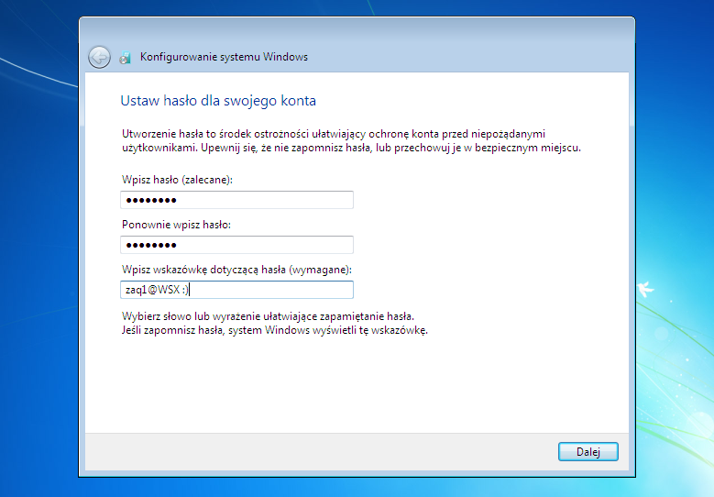
Obrazek 29: Podanie hasła
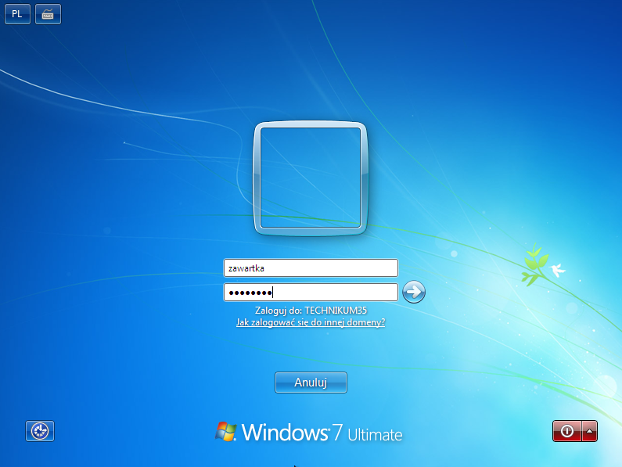
Obrazek 30: Komputer został automatycznie dodany do domeny, można się już zalogować
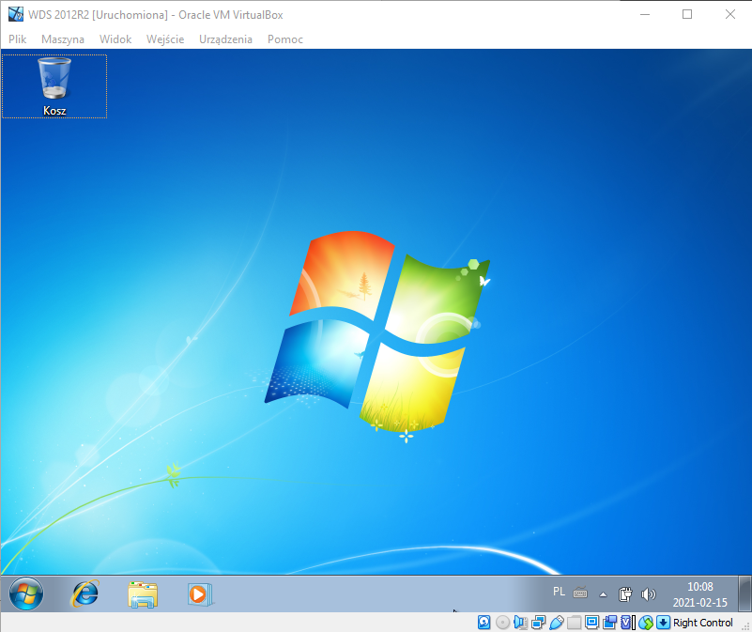
Obrazek 31: Wszystko działa :)

Konfiguracja serwera WDS na Windows Server 2019
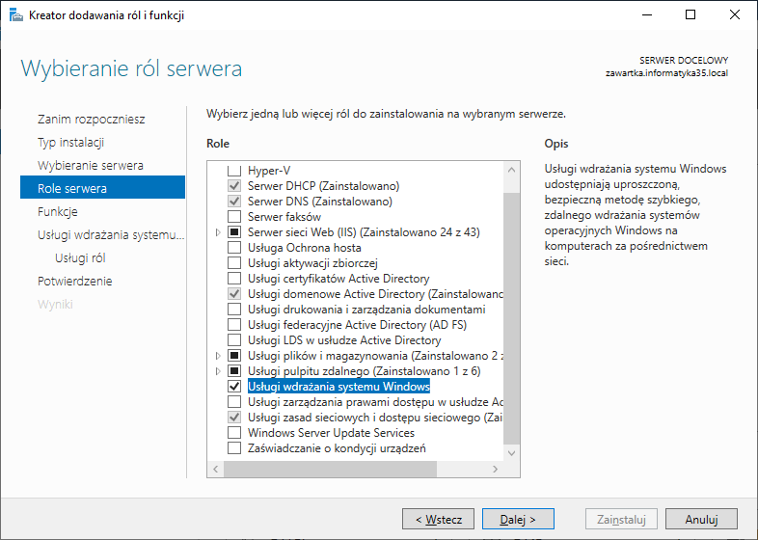
Obrazek 32: Dodanie usług wdrażania
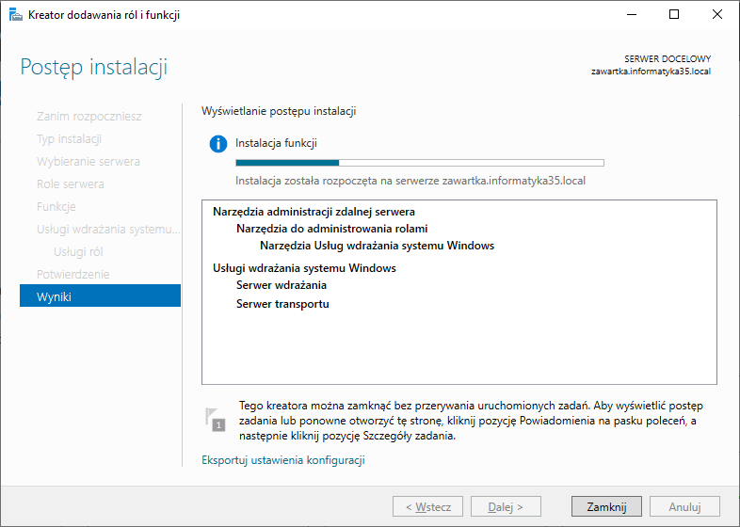
Obrazek 33: Instalacja
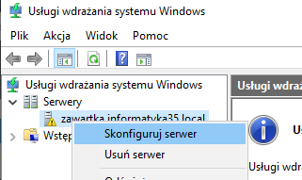
Obrazek 34: Rozpoczęcie konfiguracji serwera
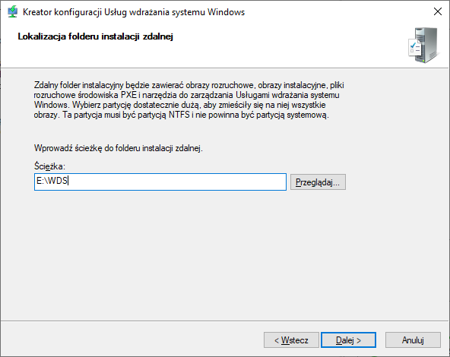
Obrazek 35: Podanie ścieżki
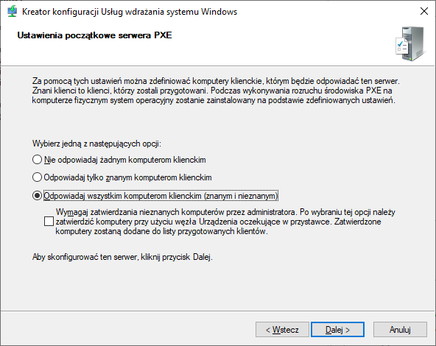
Obrazek 36: Wybranie trzeciej opcji
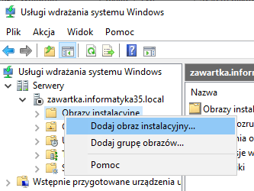
Obrazek 37: Dodanie nowego obrazu instalacyjnego
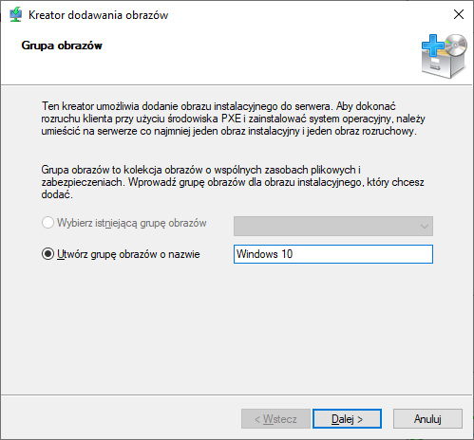
Obrazek 38: Dodanie nowej grupy obrazów
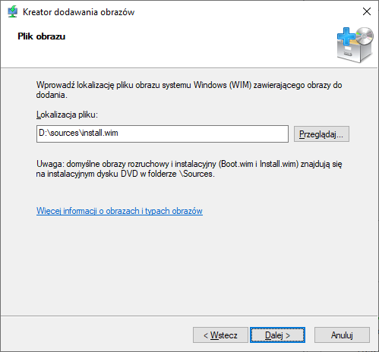
Obrazek 39: Dodanie obrazu intalacyjnego
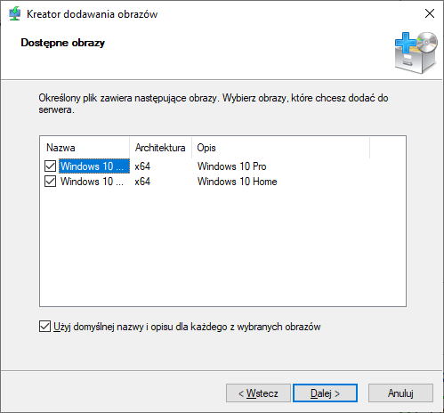
Obrazek 40: Wybranie systemów
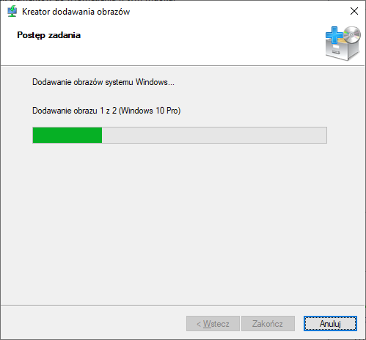
Obrazek 41: Obrazy są dodawane
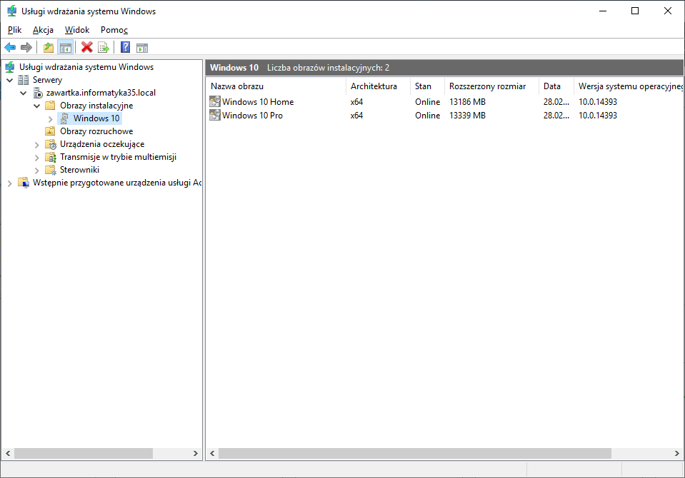
Obrazek 42: Obrazy zostały dodane
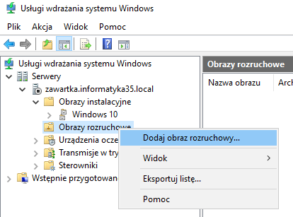
Obrazek 43: Dodanie obrazu rozruchowego
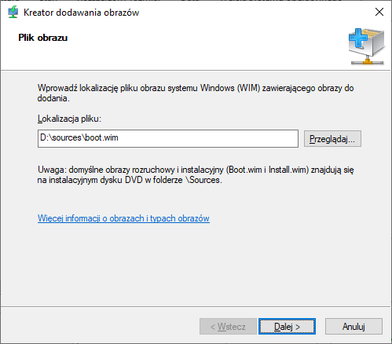
Obrazek 44: Wybranie obrazu
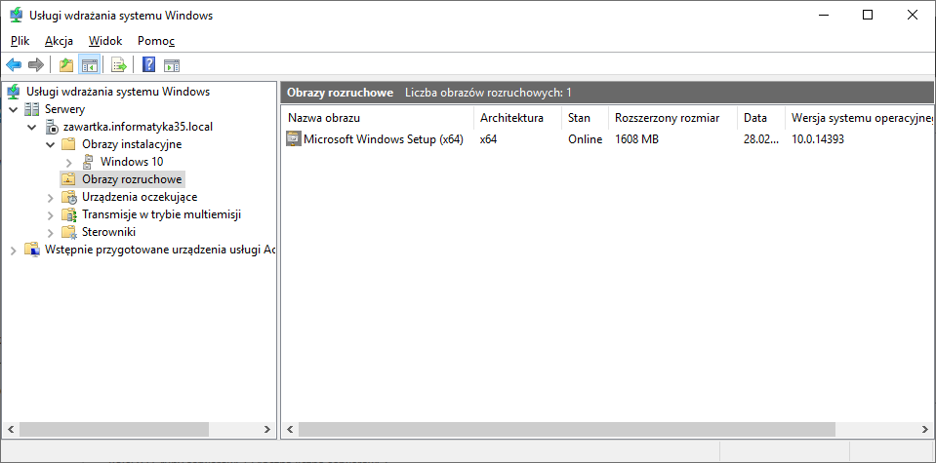
Obrazek 45: Odraz został dodany
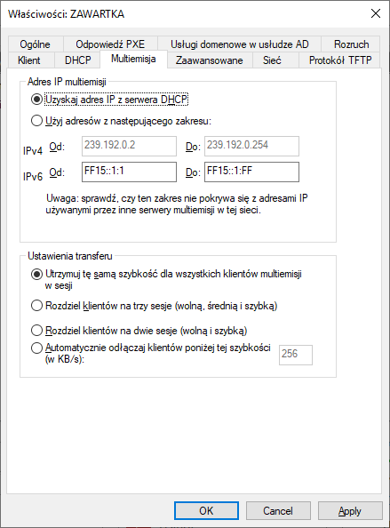
Obrazek 46: Zmiana ustawień Multiemisji
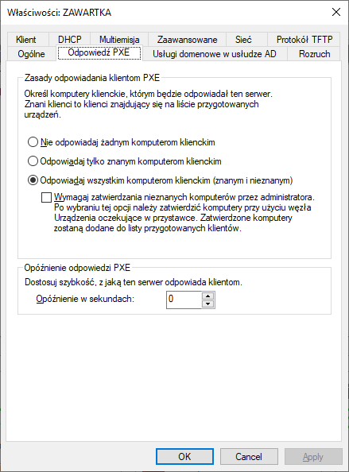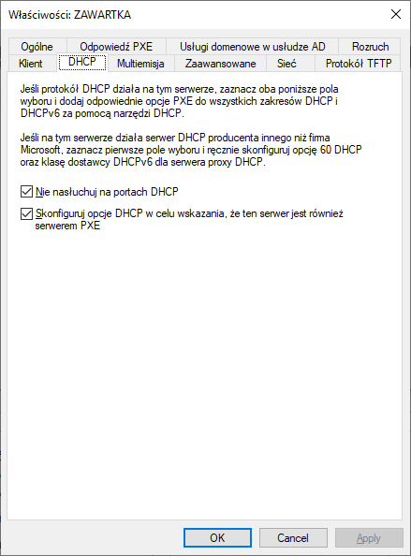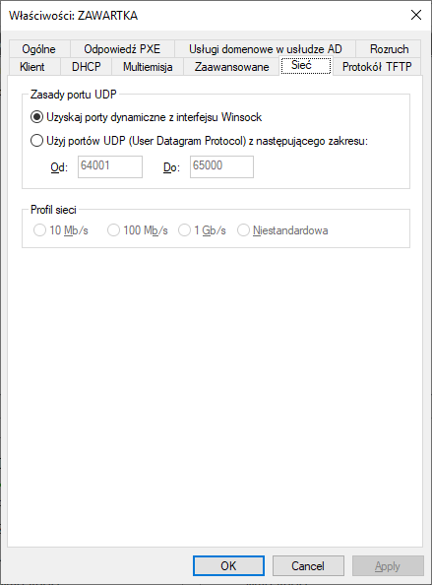
Obrazek 47: Pozostałe ustawienia zostawiam na wartościach domyślnych
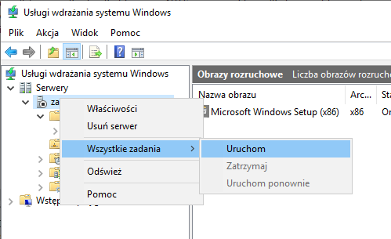
Obrazek 48: Uruchomienie usługi

Test serwera WDS na Windows Server 2019
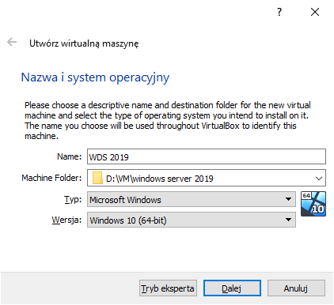
Obrazek 49: Utworzenie nowej maszyny
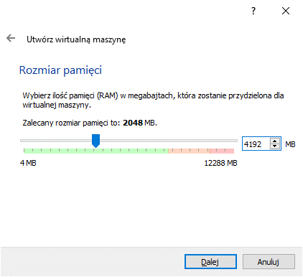
Obrazek 50: Wybranie ilości RAMu
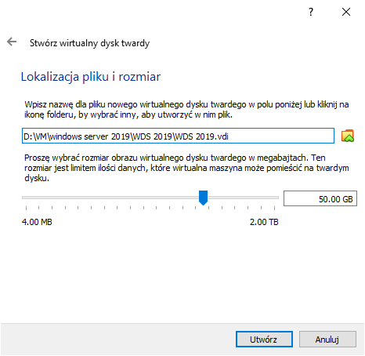
Obrazek 51: Stworzenie nowego dysku twardego
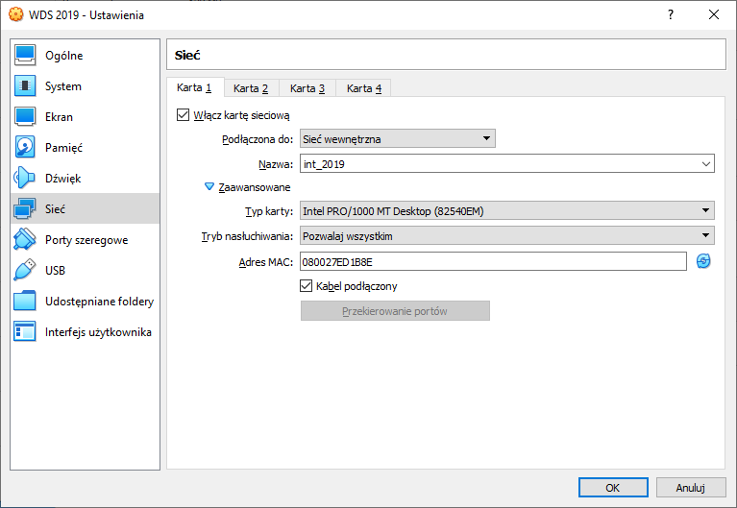
Obrazek 52: Dodanie maszyny do sieci wewnętrznej
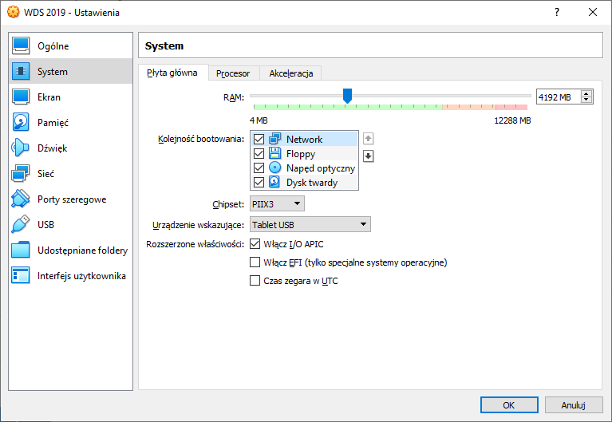
Obrazek 53: Zmiana kolejności bootowania
Po uruchomieniu maszyny należy szybko nacisnąć klawisz F12
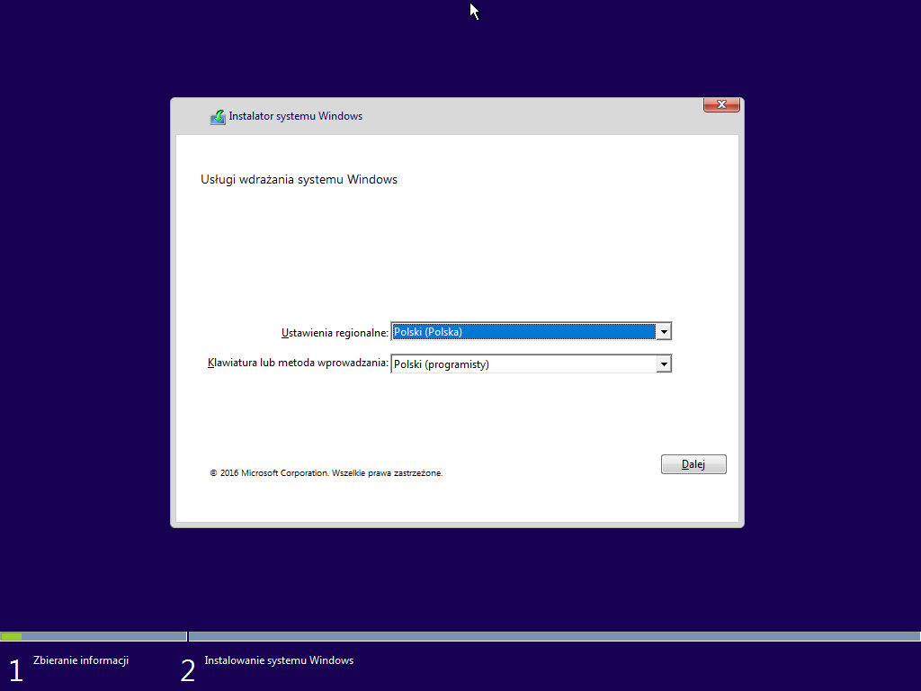
Obrazek 54: Instalator uruchomił się
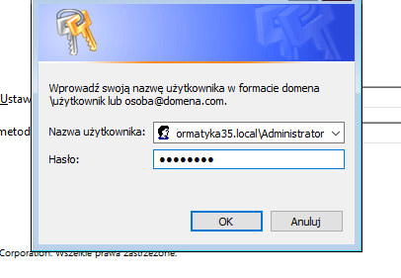
Obrazek 55: Zalogowanie się do domeny
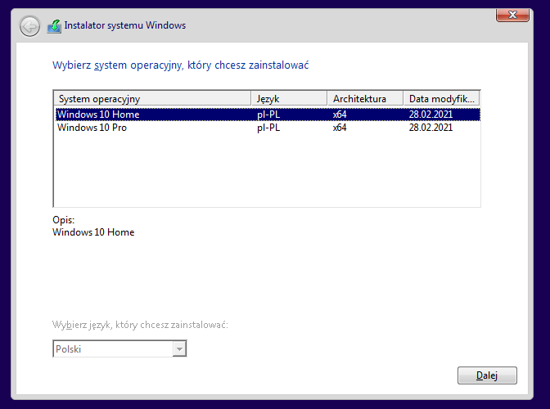
Obrazek 56: Wybranie systemu
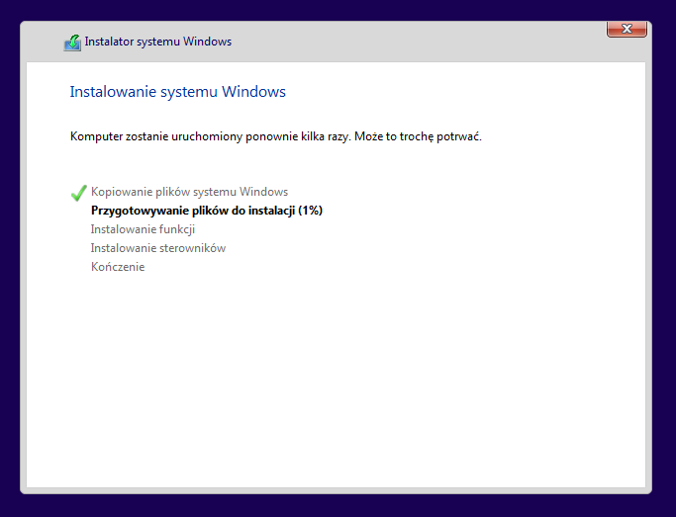
Obrazek 57: Instalacja

Definicje
WDS – Windows Deployment Services, czyli Usługi Wdrażania Windows to usługa pozwalająca na szybką instalację systemów Windows przez sieć LAN. Jeśli WDS powiążemy z Active Directory, nowozainstalowane systemy od razu będą podpięte do domeny. Usługa WDS działa na portach 135, 5040, 137, 139 TCP oraz 67, 68, 69, 4011, 64001-65000 UDP.
Spis treści
Konfiguracja serwera WDS na Windows Server 2012R2 1
Test serwera WDS na Windows Server 2012R2 9
Konfiguracja serwera WDS na Windows Server 2019 16
Test serwera WDS na Windows Server 2019 24
Definicje 28

